Práctica de laboratorio: Visualización de información de NIC conectadas por cable e inalámbricas (versión para el instructor)

**Nota para el instructor**: El color de fuente rojo o las partes resaltadas en gris indican texto que aparece en la copia del instructor solamente.

1. Objetivos

Parte 1: Identificar y trabajar con NIC de PC

Parte 2: Identificar y utilizar los iconos de red de la bandeja del sistema

1. Información básica/situación

Para esta práctica de laboratorio, es necesario que determine la disponibilidad y el estado de las tarjetas de interfaz de red (NIC) en la PC que utiliza. Windows proporciona diversas maneras de ver y de trabajar con las NIC.

En esta práctica de laboratorio, tendrá acceso a la información de la NIC de su PC y cambiará el estado de estas tarjetas.

1. Recursos necesarios

* 1 PC (Windows 7 u 8 con dos NIC, conectadas por cable o inalámbricas y una conexión inalámbrica)

**Nota**: Al comenzar esta práctica de laboratorio, la NIC Ethernet conectada por cable de la PC se conectó a uno de los puertos de switch integrado en un router inalámbrico, y la conexión de área local (conectada por cable) estaba habilitada. La NIC inalámbrica estaba deshabilitada inicialmente. Si la NIC conectada por cable y la NIC inalámbrica están habilitadas, la PC recibe dos direcciones IP diferentes y la NIC inalámbrica tiene prioridad.

1. Identificar y trabajar con NIC de PC

En la parte 1, identificará los tipos de NIC de la PC que está utilizando. Explorará las diferentes formas de extraer información acerca de estas NIC y cómo activarlas y desactivarlas.

**Nota**: Esta práctica de laboratorio se realizó utilizando una PC con sistema operativo Windows 7. Debería poder realizar la práctica de laboratorio con uno de los otros sistemas operativos Windows que se indican; no obstante, las selecciones de menú y las pantallas pueden variar.

* 1. Utilice el Centro de redes y recursos compartidos.
     1. Abra el **Centro de redes y recursos compartidos** haciendo clic en el botón **Inicio** de Windows > **Panel de control** > **Ver el estado y las tareas de red** en el encabezado Red e Internet de la vista Categoría.
     2. En el panel izquierdo, haga clic en el enlace **Cambiar configuración del adaptador**.
     3. Aparece la ventana Conexiones de red, en la que se proporciona la lista de NIC disponibles en esta PC. En esta ventana, busque los adaptadores de conexión de área local y conexión de red inalámbrica.

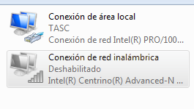

**Nota**: En esta ventana, también se pueden mostrar adaptadores de la red privada virtual (VPN) y otros tipos de conexiones de red.

* 1. Trabaje con la NIC inalámbrica.
     1. Seleccione la opción **Conexión de red inalámbrica** y haga clic con el botón secundario para abrir una lista desplegable. Si la NIC inalámbrica está deshabilitada, la opción **Activar** le permitirá habilitarla. Si la NIC ya está habilitada, entonces **Deshabilitar** sería la primera opción en este menú desplegable. Si la opción **Conexión de red inalámbrica** está deshabilitada, haga clic en **Activar**.

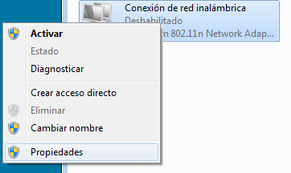

* + 1. Haga clic con el botón secundario en **Conexión de red inalámbrica** y, a continuación, haga clic en **Estado**.

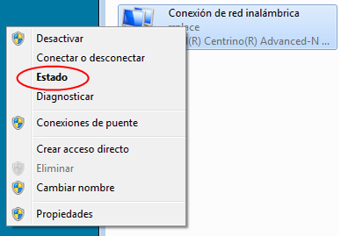

* + 1. Aparece la ventana Estado de Conexión de red inalámbrica, donde puede ver información sobre la conexión inalámbrica.

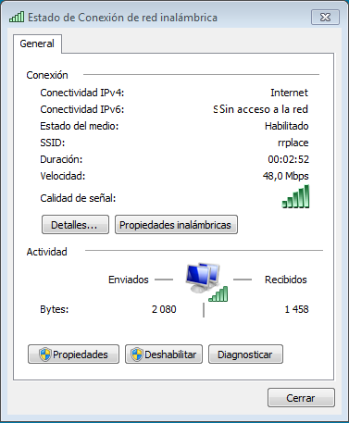

¿Cuál es el Identificador de conjunto de servicios (SSID) para el router inalámbrico de la conexión?

__________________________ rrplace (en el ejemplo anterior)

¿Cuál es la velocidad de la conexión inalámbrica?

__________________________ 144,0 Mbps (en el ejemplo anterior)

* + 1. Haga clic en **Detalles...** para visualizar la ventana Detalles de la conexión de red.

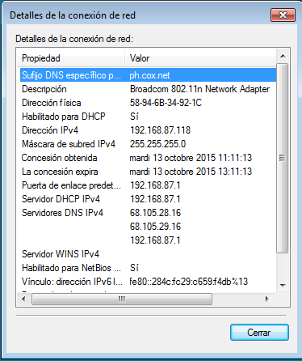

¿Cuál es la dirección MAC de la NIC inalámbrica?

______________________________________ 58-94-6b-34-92-1c (en el ejemplo anterior)

¿Se indican varios servidores DNS IPv4 en la lista?

____________________________________ Sí (en el ejemplo anterior)

¿Por qué se indicarían varios servidores DNS?

____________________________________________________________________________________

____________________________________________________________________________________

Las respuestas varían, pero se indican varios servidores DNS en caso de que el primer servidor DNS no responda. Entre los motivos, se puede incluir que el servidor está desactivado por cuestiones de mantenimiento o tiene un problema. Si el primer servidor DNS no responde, entonces se utiliza el segundo servidor DNS, y así sucesivamente.

* + 1. Después de revisar los detalles de la conexión de red, haga clic en **Cerrar**.
    2. Abra una ventana de comando y escriba **ipconfig /all**

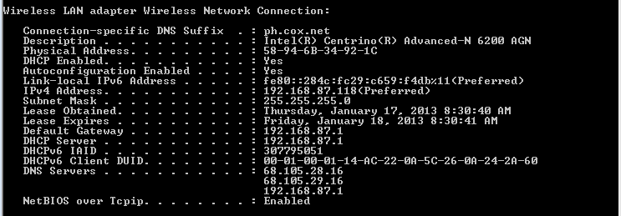

Observe que la información que se muestra aquí es la misma que se mostró en la ventana Detalles de la conexión de red, en el paso d.

* + 1. Cierre la ventana de comandos y la ventana Detalles de la conexión de red. Esta acción debería llevarlo de nuevo a la ventana Estado de Conexión de red inalámbrica. Haga clic en **Propiedades inalámbricas**.
    2. En la ventana **Propiedades de la red inalámbrica**, haga clic en la ficha **Seguridad**.

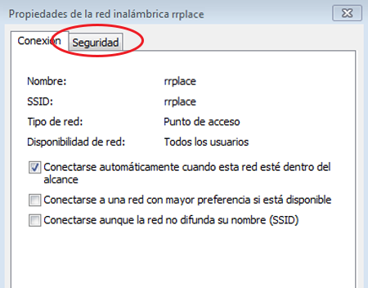

* + 1. Se muestra el tipo de seguridad que implementó el router inalámbrico conectado. Haga clic en la casilla de verificación **Mostrar caracteres** para visualizar laclave de seguridad de la red tal cual es, en lugar de los caracteres ocultos, y luego haga clic en **Aceptar**.

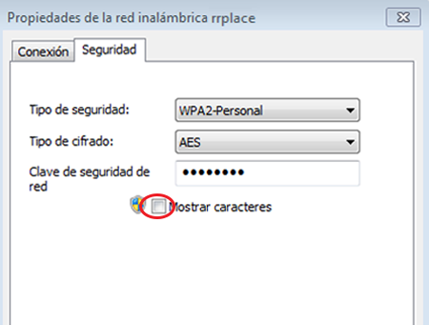

* + 1. Cierre las ventanas Propiedades de la red inalámbrica y Estado de Conexión de red inalámbrica. Seleccione y haga clic con el botón secundario en la opción **Conexión de red inalámbrica** > **Conectar/Desconectar**. Aparece una ventana emergente en la esquina inferior derecha del escritorio en la que se muestran las conexiones actuales junto con una lista de SSID que están dentro del alcance de la NIC inalámbrica de la PC. Si aparece una barra de desplazamiento a la derecha de esta ventana, puede utilizarla para ver más SSID.

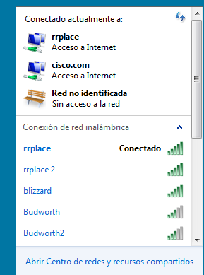

* + 1. Para unirse a uno de los otros SSID de red inalámbrica que se enumeran, haga clic en el SSID al que desea unirse y, a continuación, haga clic en **Conectar**.

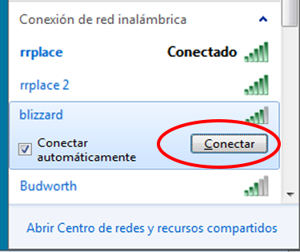

* + 1. Si seleccionó un SSID seguro, se le solicitará que introduzca la **Clave de seguridad** del SSID. Escriba la clave de seguridad para ese SSID y haga clic en **Aceptar**. Puede hacer clic en la casilla de verificación **Ocultar caracteres** para evitar que otros usuarios vean lo que escribe en el campo **Clave de seguridad**.

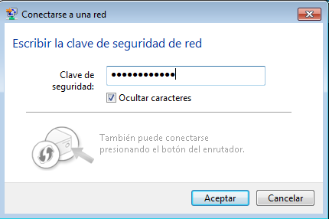

* 1. Trabaje con la NIC conectada por cable.
     1. En la ventana Conexiones de red, seleccione y haga clic con el botón secundario en la opción **Conexión de área local** para que aparezca la lista desplegable. Si la NIC está deshabilitada, habilítela, y luego haga clic en la opción **Estado**.

**Nota**: Para ver el estado, la NIC de la PC debe estar conectada a un switch o a un dispositivo similar a través de un cable Ethernet. Muchos routers inalámbricos tienen un pequeño switch Ethernet de cuatro puertos integrado. Puede conectar a uno de los puertos con un cable de conexión directo de Ethernet.

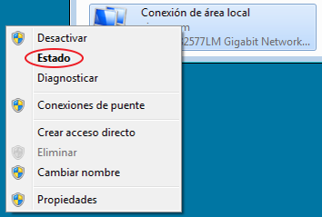

* + 1. Se abrirá la ventana Estado de Local Area Connection. Esta ventana muestra información acerca de la conexión por cable a la LAN.

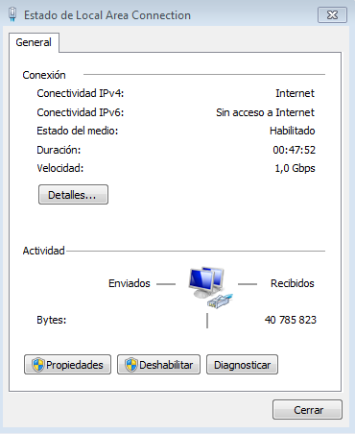

* + 1. Haga clic en **Detalles...** para ver la información de la dirección para la conexión LAN.

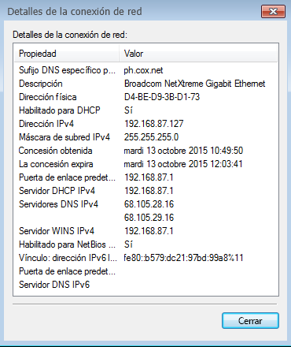

* + 1. Abra una ventana de comando y escriba **ipconfig /all** Busque la información de la conexión de área local y compárela con la información que se muestra en la ventana Detalles de la conexión de red.

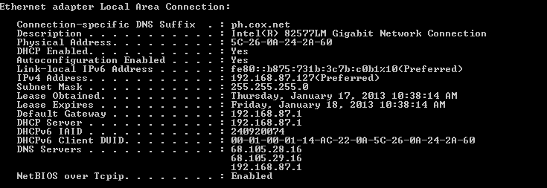

* + 1. Cierre todas las ventanas del escritorio.

1. Identificar y utilizar los íconos de red de la bandeja del sistema

En la parte 2, utilizará los íconos de red de la bandeja del sistema para determinar y controlar las NIC de la PC.

* 1. Utilice el ícono de red inalámbrica.
     1. Haga clic en el ícono **Red inalámbrica** de la bandeja del sistema para visualizar la ventana emergente que muestra los SSID que están dentro del alcance de la NIC inalámbrica. Cuando la bandeja del sistema muestra el ícono Red inalámbrica, la NIC inalámbrica está activa.



* + 1. Haga clic en el enlace **Abrir Centro de redes y recursos compartidos**. **Nota:** Este es un modo de método abreviado para abrir esta ventana.

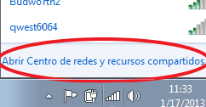

* + 1. En el panel izquierdo, haga clic en el enlace **Cambiar configuración del adaptador** para visualizar la ventana Conexiones de red.
    2. Seleccione y haga clic con el botón secundario en **Conexión de red inalámbrica** y, a continuación, haga clic en **Desactivar** para deshabilitar la NIC inalámbrica.

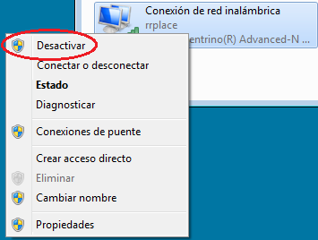

* + 1. Examine la bandeja del sistema. El ícono **Conexión de red inalámbrica** debe reemplazarse por el ícono **Red conectada por cable**, que indica que está utilizando la NIC conectada por cable para la conectividad de red.



**Nota**: Si las dos NIC están activas, el ícono que se muestra es el de **Red inalámbrica**.

* 1. Utilice el ícono de red conectada por cable.
     1. Haga clic en el ícono **Red conectada por cable**. Observe que los SSID inalámbricos ya no se muestran en esta ventana emergente, pero aún puede acceder a la ventana Centro de redes y recursos compartidos desde aquí.

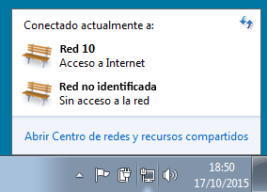

* + 1. Haga clic en el enlace **Abrir Centro de redes y recursos compartidos** > **Cambiar configuración del adaptador** y, a continuación, haga clic en **Habilitar** para habilitar la **conexión de red inalámbrica**. El ícono **Red inalámbrica** debe reemplazar el ícono **Red conectada por cable** en la bandeja del sistema.



* 1. Identifique el ícono Problema de red.
     1. En la ventana Conexiones de red, deshabilite **Conexión de red inalámbrica** y **Conexión de área local**.
     2. La bandeja del sistema ahora muestra el ícono **Red deshabilitada**, que indica que la conectividad de red está deshabilitada.



* + 1. Puede hacer clic en este ícono para volver a la ventana Centro de redes y recursos compartidos (examine el diagrama de red en la parte superior).

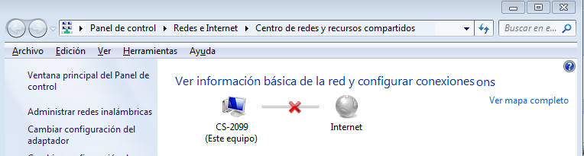

Puede hacer clic en la **X** roja para que la PC resuelva el problema con la conexión de red. La solución de problemas intenta resolver el problema de red por usted.

* + 1. Si la solución de problemas no habilitó una de las NIC, entonces debe hacerlo manualmente para restaurar la conectividad de red de la PC.

**Nota**: Si está habilitado un adaptador de red y la tarjeta NIC no puede establecer la conectividad de red, aparece el ícono **Problema de red** en la bandeja del sistema.



Si aparece este ícono, puede resolver este problema tal como lo hizo en el paso 3c.

1. Reflexión

¿Por qué activaría más de una NIC en una PC?

_______________________________________________________________________________________

Las respuestas pueden variar. Se pueden utilizar varias NIC si se necesita más de una ruta para la PC. Un ejemplo de esto sería si la PC se utiliza como servidor proxy.